**سبک خراسانی**

با طلوع اسلام ساخت بناهای مذهبی به خصوص مساجد آغاز گردید. سبک خراسانی اولین سبک معماری اسلامی بوده، چون اولین بناها در خراسان ایجاد شده، لذا به سبک خراسانی معروف است. این سبک در قرون اولین (۱ تا ۴ هجری) رایج بوده و تحت تأثیر پلان و نقشه مساجد عربی با ساختمانی ایرانی (پارتی) با فضای ساده (فاقد تزئینات) بنا احداث شده‌اند.

ویژگی های سبک خراسانی:

۱-  پلان مستطیل شکل  
۲- فضای شبستانی یا چهل ستونی  
۳-  ساده و بی پیرایه (فاقد تزئینات)  
۴-  مصالح اولیه خشت خام و آجر  
۵- فاقد پوشش و تزئینات یا گاهاً پوشش کاهگل  
۶-  استفاده از تک منار منفک با مقطع دایره‌ای در شمال بنا  
۷-  قوس‌های بیضی، تخم‌مرغی، ناری

در سبک خراسانی پلان و نقشه مساجد عربی و ساختمان بنا ایرانی است.

**سبک اصفهانی**

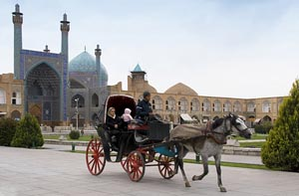

درباره معماری ایرانی و به ویژه معماری ایرانی دوره صفویه، آن گونه که در محافل علمی موسوم است و آن گونه که اروپاییان دانش و بینش ایرانیان را به خواندن نوشتارهای خودشان در زمینه معماری تشویق می‌کنند، هیچ سخن پرقدرتی شنیده نشده است.آنچه در تدوین فضای معماری ایرانی، شکل دادن و مجهز کردن محور اصلی آمد و شد‌ها و توقف‌هاست، در دوران صفویه بار بصری بیشتری دارد. در این دوره شهرسازی ایران به استقبال قرینه‌سازی می‌رود. کاربرد این شگرد در پیشینه‌های معماری ایرانی نزدیکی‌های زیادی دارد که با اندازه‌هایی که در بلندا افزایش داده می‌شوند، معماری‌های دارای کاربرد اجتماعی دوران صفویه را همانند وسیله ارتباط جمعی _ از راه بصری را متمایز می‌کند.

**سبک آذری**

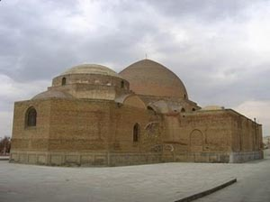

مسجد کبود تبریز

آذری، سبکی در معماری اسلامی ایران منسوب به آذربایجان، مشهور به سبک مغول یا ایرانی ـ مغول و مقارن با دوره حکومت ایلخانان بر ایران (۶۵۴-۷۳۶ق/۱۲۵۶-۱۳۳۶م) است. پژوهشگران تاریخ هنر و معماری، غالباً دوران ۱۴۰۰ ساله هنر و معماری ایران بعد از اسلام را به سلسله‎های مهم حکومتی نسبت داده و جز تنی چند از اینان چون زکی محمد حسن و ارنست کونل غالباً بی‎هیچ توضیحی از به کار بردن واژه سبک، که اصطلاحی است فنی، تن زده‎اند. تنها ویلبر در تعلیل این نکته نوشته: چون فرمانروایان این روزگاران فقط پشتیبان و فراهم‎کننده زمینه پیشرفت معماری بودند نه آفریننده آن، به جای به کار بردن واژه سبک، از عنوان سیاسی استفاده می‎شود.

انواع مکتب ها و نظریه های هنری

**نئوکلاسیسم**

این سبک در تقابل با ابتذال و انحطاط روکوکو و بهمراه کشف دو شهر پمپی و هرکولانیوم و بر اساس اصول زیبا شناختی پوسن و رافائل و به مرکزیت فرانسه ، با تأکید بر سادگی صور و پیراستگی معنوی و خردگرایی ، مطرح گردید.

هنرمندان برجسته: بنجامین وست ، ژاک لویی داوید، دومینیگ انگر، آنلویی ژیروده ، پرودن ، رینیو، آنتونیو کانووا.

**معماری باهاوس**

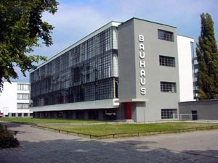

آموزش معماری در جهان از کجا شروع شد؟

باهاوس نام یک مکتب معماری است که از نام مدرسه هنر و معماری باهاوس در آلمان گرفته شده است. این مدرسه معماری که از سال ۱۹۱۹ تا ۱۹۳۳ فعالیت می کرده است، پیشگام مدرنیسم در معماری بود و دستاوردهای آن هنوز نیز در رشته های هنر و معماری به دانشجویان تدریس می شود. ساختمان و کارگاه های این مدرسه در دو شهر دسائو و وایمار آلمان از سال ۱۹۹۶ در فهرست میراث جهانی یونسکو ثبت شده است.

مدرسه معماری باهاوس که در زبان آلمانی به معنی «خانه معماری» است، در دوران فعالیت چهارده ساله خود در آلمان، در سه شهر مختلف و تحت نظر سه آرشیتکت بزرگ که مدیریت باهاوس را نیز بر عهده داشته اند، فعالیت کرده است. این مدرسه ابتدا از سال ۱۹۱۹ تا ۱۹۲۵ در شهر وایمار، سپس از سال ۱۹۲۵ تا ۱۹۳۲ در دسائو و بالاخره از سال ۱۹۳۲ تا ۱۹۳۳، یعنی زمانی که این مدرسه به دستور حکومت نازی آلمان تعطیل شد، در برلین فعالیت می کرد. مدیریت این مدرسه نیز به ترتیب بر عهده والتر گروپیوس (۱۹۱۹ تا ۱۹۲۸)، هانیس مه یر (۱۹۲۸ تا ۱۹۳۰) و میس وان دروهه (۱۹۳۰ تا ۱۹۳۳) بود.

**معماری نئوکلاسیسیزم**

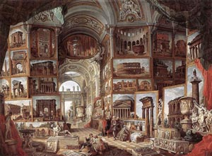

فرهنگ سده هجدهم متأخر به ظاهر سرشار از خصوصیات متضاد است: نوکلاسیسیسم با نظم و صراحت هرچه بیشتر خود را با سرچشمه های معماری کهن هماهنگ ساخت، حال آنکه رمانتیسم بر علیه قواعد سنتی سر به شورش برداشت و آئین پرستش هیجانات، موارد استثنایی و غیر متعارف را تجویز کرد. معذالک می توان برای هر دو جنبش یاد شده در بالا، با توجه به مؤلفه بحثهای فرهنگی حاکم در اواسط سده هجدهم، مبانی مشترک یافت. تمام اختلافاتی که از دوران رنسانس به بعد بر تجربه معمارانه حاکم شد در چگونگی تعبیر قواعد سنتی خلاصه می شود. سردمداران نهضت رنسانس درصدد صورت بندی دقیق با انگیزه معقول از ماترک گذشته بودند، منتهی برای میراث سنت دورنمایی شبه تاریخی و جهانشمول قائل بودند که از قید و بند زمان و مکان رها بود. از این رو عطف نظر به قواعد طلایی در ابتدا محمل ایدآل برای گردآوری تجربه های مختلف بود، اما با ظهور زبان عامل نوین با کم و کیف لازم تعارض جهانشمولی مفروض قواعد و ویژگی موارد تحقق آنها برملا شد، و تنشی که از تباین اندیشه و عمل پدید آمد انگیزه ای برای تجربه معمارانه در مراحل آتی شد.

**معماری شیکاگو**

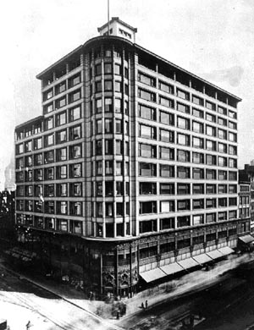

در دهه ی هشتم قرن نوزدهم امر ساختمان در شیکاگو ناگهان رونق و رواج تازه گرفت و آسمان خراش هایی به ارتفاع دوازه، چهارده، شانزده و بیست و سه طبقه ساخته شدند که بر خلاف آسمان خراش های دیگر آمریکا در شهر پراکنده نبودند. بلکه در مسافتی کوتاه از یکدیگر قرار داشتند. هر یک از این آسمان خراش ها شکل و نام خود را داشت و به صفاتی خاص ممتاز بود. اما عدم شباهت آنها جمع آشفته ای به وجود نمی آورد.

ساختمان ها در آمریکا معمولاٌ عمری کوتاه دارند  بسیاری از بهترین نمونه های آن ها تاکنون کوبیده شده اند و برخی دیگر به نظر می رسد سرنوشتی جز نیستی ندارند.

**معماری فتوریسم**

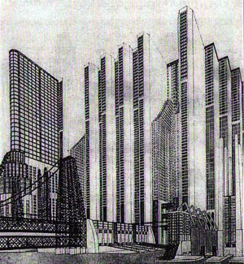

طرح چیاتونه برای ساختار در کلان شهر ها

«تصور زمان» در دهه نخستین قرن حاضر در علم فیزیک تغییری عمیق صورت گرفت که شاید مهمترین تغییر در این علم از زمان ارسطو و فیثاغورث تا آن زمان باشد. این تغییر، بیش از همه چیز، «تصور زمان» را دگرگون کرد. پیش از این دو تعبیر درباره ی «زمان» وجود داشت. نخست تعبیری عینی که زمان مستقل از اشیاء و پدیده های دیگر بی آنکه توجه شخص بدان تأثیر کند پیش می رود. دوم تعبیری ذهنی که زمان فقط به شخص بستگی دارد و به حواس او مربوط است. با آغاز نخستین دهه قرن نوزدهم تعبیری دیگر به وجود آمد که نتایج بسیار پر اهمیت بر آن مرتبت بود. نتایجی که امروز نمی تواند ناچیز و یا نادیده گرفته شود.

**معماری غیر خطی ,معماری سیال**

در دو دهه اخیر شا هد گرایش تعدادی از معماران به سبک خاصی از طراحی هستیم که از ان با عنوان معماری غیر خطی یا معماری سیال نام برده می شود فرمهای دارای معماری غیر خطی عمو ما دارای سه مشخصه زیر می باشند:

۱- دارای فرم توپولوژ یک هستند به عبارت دیگر برای بررسی فرم انها باید از اصول توپولوژی استفاده کرد ]توپولوژی شاخهای از ریاضیات است که قوانین حاکم بر شکلها و حجم ها را مورد بررسی قرار می دهد[ اجسام مورد مطالعه در این علم تنها اشکال کلاسیک ومتعارف مانند صفحه کره رویه معمو لی نیستند بلکه همه اشکال معمولی را میتوان مورد مطالعه قرار دادشکلهایی مثل قوری ,کوزه,شکل حاصل از تقاطع چند خیابان و......  
در توپو لوژی حالتهای مختلفی را می توان برای یک شکل متصور شد و در هر لحظه می توان اینحالتها را تعریف کرد مثلا اگر فرض شود پروژه معروف موزه گوگنهایم اثر ]فرانک گه ری[شکل یک کاغذ مچاله شده را به معرض نمایش میگذارد توپولوژی بیان میکند که این سطح مچاله شده همان مربع مستطیل یک کاغذ صاف است و می توا ن ارتباط بین این دو حالت از کاغذ را با فرمول های ریاضی بیان کرد .

**معماری بیزانس**

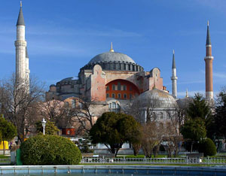

کلیسای ایاصوفیا

هنر معماری در روم شرقی ( بیزانس ) در قرن ششم میلادی با آغاز حکومت « ژوستی نیانوس » به وجود آمد.

دوران فرمانروایی او را «نخستین عصر طلایی »هنر امپراتوری روم شرقی نام گذاری کرده اند.

درزمان ژوستی نیانوس شهر راونا به صورت پایگاه عمده ای برای گسترش نفوذ سلطه ی بیزانس بر ایتالیا در آمد.

کلیسای سان ویتاله در شهر راونا معرف معماری بیزانس است که در قلمرو روم غربی ساخته شده است.پلان آن هشت ضلعی است و گنبدی بر روی این هشت ضلعی قرار گرفته است.

این بنا به خوبی نشان می دهد که ادامه معماری بنای آرامگاه سانتاکوستانستا در شهر رم است.

**سبکهای معماری**

**معماری رنسانس**

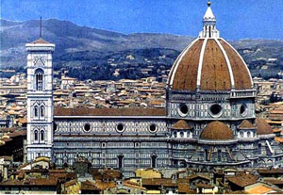

کلیسای فلورانس

هنرمند رنسانس ساحری است که طبیعت مادی را می شناسد و به آن عمل می کند در واقع در دوره رنسانس تطبیق معماری با انسان و طبیعت ، به اتکا یا به وسیله دانش ریاضی و تعبیر هایش دوباره مطرح می شود و تمام خصیصه های که یک مبحث زنده را به تدریج دارا شد تا جایی که تناسبات و اندازه ها فضای معماری تابع یک هارمونی کیهانی شدند. در واقع همانطور که لئوناردو داوینچی در رساله خود می نویسد :« برای آنکه نگار گری شایسته آفرینش باشد و مبدا هنر و علم گردد می باید جهانی شود. » که بعدها در قرن نوزدهم بر اساس این گفته انقلاب بزرگی در هنر و معماری پیش آمد .اما آنچه را که می توان در باره معماری رنسانس ایتالیا و اروپا ذکر کرد را به صورت مختصر در متن زیر می توان یافت.

**معماری گوتیک**

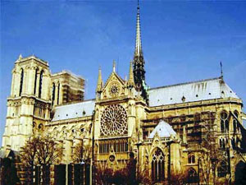

کلیسای نوتردام پاریس

معماری گوتیک یکی از سبک‌ها و دوره‌های تاریخی معماری است. این سبک یک سبک مذهبی بوده که همواره در خدمت کلیسا بوده است.

آغاز پیدایش هیچ یک از شیوه‌های معماری را به دقت شیوهٔ گوتیک نمی‌توان تعیین کرد. هنر معماری گوتیک در میان سالهای ۱۱۳۷ و ۱۱۴۴ (میلادی) در جریان بازسازی کلیسای سنت دنیس فرانسه پا به عرصه وجود گذاشت و تا اواسط قرن شانزدهم میلادی در اروپا معمول بود. هنر گوتیک در میان دو دوره رمانسک و رنسانس واقع شده است و تا قبل از دوره مدرن گوتیک به عنوان یک صفت منفی به کار می رفت فیلاریته از آن به عنوان هنر فلاکت زده یاد می کند. کلیسای نتردام پاریس از نمونه های برجسته ی معماری گوتیک به شمار می رود.  
دوره معماری در اروپا طی سده‌های سیزده و چهارده شکل گرفته و شکل گیری آن در این دو ‏سده مراحلی را طی نموده‌است که به نظر می‌رسد ، آنرا در سه دوره گوتیک آغازین ، گوتیک ‏پیشرفته و گوتیک پسین بررسی نماییم .

**معماری پست مدرن**

تفکر پست مدرن هر گفتگو را به جای آنکه مکالمه یا دیالوگی بیند و شریک بداند ، آنرا نوعی بازی و رویارویی بین دو رقیب می داند. در این تفکر اجتماع همگانی و جهانی به هیچ وجه یک آرمان با ایده آل محسوب نمی شود.

پست مدرنیسم پیکره پیچیده و در هم تنیده و متنوعی از اندیشه ها ، آرا و نظریاتی است که در اواخر دهه ۱۹۶۰ میلادی سر برآورد و بعدا اندیشه های دیکانستراکشن (Deconstruction) و مکاتب فکری غرب از جمله فمینیسم و پسا استعمارگرایی و غیره جز واژه پست مدرن فلسفی مطرح شدند.  
پست مدرنیسم در سراسر اروپا و ایالات متحده به ویژه در محافل آکادمیک و در میان دانشگاهیان ، معماران ، هنرمندان و حتی مجریان برنامه ها و تبلیغات و رسانه های گروهی و مطبوعات اشاعه و گسترش یافت . واژه پست مدرن گفتمان های فراوان و متعددی را در پی داشته است ، روندی که همچنان ادامه دارد. هابرماس معتقد است که ، کاربرد ” پسا ” بیشتر تداوم جریانی را ثابت می کند ، نه پایانش را ، همانطور که مقصود جامعه شناسان از واژه پسا صنعتی را نشان می دهد و نه پایانش را.

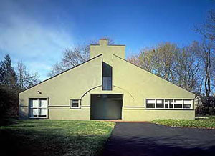

خانه مادر ونچوری

در تفکر پست مدرن تاکید بر وجه محلی یا بومی در مقابل قطب بندی جهانی و فردی ، عینی و ذهنی پیشی می گیرد و بر اساس همین دیدگاه است که با زیربنایی نامتجانس و ناهمگن ، امور نا متوافق ، بی ثباتی ها و ناپایداری ها ، گسست ها وتضادها تاکید دارد .  
تفکر پست مدرن هر گفتگو را به جای آنکه مکالمه یا دیالوگی بیند و شریک بداند ، آنرا نوعی بازی و رویارویی بین دو رقیب می داند . در این تفکر اجتماع همگانی و جهانی به هیچ وجه یک آرمان با ایده آل محسوب نمی شود . تلاش مداوم هستند این است که ” بس کنید دیگر ، بگذارید همینطور بماند .” یا ” دست از معنی سازی بردارید . “

**معماری نئوکلاسیک**

فلسفه و تمدن کلاسیک یونان و روم باستان شالوده فکری و اجتماعی تمدن مغربزمین را تشکیل می دهد و طی دوهزار سال گذشته همواره فلسفه کلاسیک در بینش ذهنی وکالبد فیزیکی تمدن غرب مشهود بوده است . معماری غرب نیز از این امر مستثنا نبوده ومعماری کلاسیک پیوسته در کلیه تاریخ مغرب زمین مطرح بوده است .

Description: neo.jpg

مجموعه کنار رودخانه ریچموند

کلاسیک که در پیبیش از نیم قرن تفوق معماری مدرن از اوایل اخیر مورد بی توجهی نسبی قرار گرفته بود ، بتدریج بعد از انتقاداتی که به سبک مدرن شد ، خصوصا بعد از نمایشگاهی در لندن بهنام نابودی خانه های حومه شهر در سال ۱۹۷۵ ، مجددا به صورت یک سبک مهم که می تواندپاسخگوی نیازهای جامعه امروزی باشد مطرح شد .  
معماران نئو کلاسیک همچون معمارانپست مدرن توجه به گذشته دارند ولی یک اختلاف عمده بین این دو دیدگاه نسبت به تاریخوجود دارد . معماری پست مدرن در پی هویت انسان است و تاریخ هر قوم و ملتی از نظرآنها عنوان بخشی از هویت آن ملت تلقی می شود . لذا آنها تاریخ فرهنگی و کالبدی وهمچنین دستور زبان معماری هر قومی را در معماری خود در هر منطقه نمایش می دهند .منتها این نمایش به صورت تقلید از موارد فوق نیست ، بلکه آنچه که به هویت یک ملتمربوط است در ساختمانهای آنها به روز در می آید و بر اساس شرایط زمانی و مکانیبصورت جدید و امروزی شده ظاهر می شود . لذا معماران پست مدرن در تغییر دادن تناسبات ، رنگ ها و عملکردهای نمادهای تاریخی به خود تردید راه نمی دهند .

**معماری باروک**

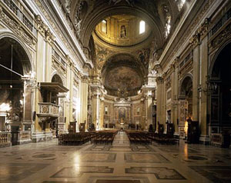

کلیسای ایل گزو

باروک از نظر لغوی به معنای مروارید نا منظم است . خواستگاه باروک ایتالیا و شهر روم است

در این دوره علم پیشرفت کرده  سرعت اکتشافات علمی بالا می رود . در این دوره ساعت اختراع می شود البته ساعت شنی و آفتابی از قبل بوده و ساعت عقربه ای اختراع می شود .دوره تاتر است .و اینها باعث تحول در هنر می شود .در این دوره  نیوتن -کپرنیک و کپلر از ستاره شناسان و فیزیکدانان مشهور هستند . نیوتن معتقد است که مدار سیارات به دور خوزشید بیضی است .و با اختراع ساعت مفهوم زمان مطرخ می شود و در نتیجه در هنر به خصوص مجسمه سازی فرمهای سیال مطرح می شود و دیگر خطوط شکسته و عمود مطرح نیست بلکه خطها الهام از طبیعت می گیرند و چون در طبیعت خط راست نداریم خطوط تبدیل به خطوط منحنی و مواج می شود.

از نظر ادبی باروک اغلب در برابر کلاسیسیسم معنی می شود. یعنی بر خلاف کلاسیسیسم که بر پایه ی اعتدال استوار است در باروک اغراق به چشم می خورد.

**معماری فولدینگ**

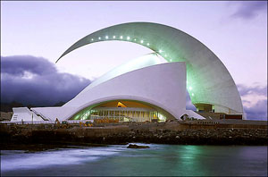

فولدینگ ، عمودگرایی ، طبقه بندی و سلسله مراتب را مردود می داند و به جای آن افقی گرایی را مطرح می کند . از نظر فولدینگ همه چیز همسطح یکدیگر است . دلوز در کتاب خود به نام ، فولد ، لایبنیتز و باروک ( ۱۹۸۲ ) جهان را چنین تبیین می کند : ” جهان به عنوان کالبدی از فولدها و سطوح بی نهایت که از طریق فضا ، زمان فشرده شده ، در هم پیچ و تاب خورده و پیچیده شده است . ” دلوز هستی و اجزاء آن را همواره در حال شدن می بیند .  
یکی از موارد کلیدی در مباحث مطرح شده توسط دلوز ، افقی گرایی است . دلوز به همراه یار همفکر خود ، فیلیکس گاتاری ، مقاله ای به نام ” ریزوم ” در سال ۱۹۷۶ در پاریس منتشر کرد . این موضوع در کتاب هزار سطح صاف ( ۱۹۸۰) به صورت کامل تر توسط این دو مطرح گردید . رزیوم گیاهی است بر خلاف سایر گیاهان ، ساقه آن به صورت افقی و در زیر خاک رشد می کند . برگ های آن خارج از خاک است . با قطع بخشی از ساقه آن ، این گیاه از بین نمی رود ، بلکه از همانجا در زیر خاک گسترش می یابد و جوانه های تازه ایجاد می کند .  
این دو متفکر با مطرح نمودن بحث ریزوم  ، سعی در بنیان فکنی اندیشه غرب کردند و اصول اولیه آن را زیر سوال بردند . از نظر آنها ، عقلانیت غرب به صورت سلسله مراتب عمودوار ، درخت گونه و مرکز مدار است .  
بحث فولدینگ در معماری از اوایل دهه ۱۹۹۰ مطرح شد و به تدریج اکثر معماران نامدار سبک دیکانستراکشن مانند پیتر آیزنمن ، فرانک گهری ، زاها حدید و حتی معماران مدرنیست فیلیپ جانسون به این سمت گرایش پیدا کردند . از دیگر معماران و نظریه پردازان سبک فولدینگ می توان از بهرام شیردل ، جفری کیپینز ، گرگ لین و چارلز جنکز نام برد . همانند دیکانستراکشن ، خواستگاه فلسفه فولدینگ در فرانسه و معماری فولدینگ در آمریکا بوده است.

**معماری ارگانیک**

Description: abs.jpg

خانه آبشار ( کوفمن )

معماری فقط نوعی فعالیت رویداد یا مجموعه ای از دست سازها نیست حتی هنر صرف هم نیست . معماری برای تمام امور انسانی بنیادی و اساسی است و از همان آغاز تمدن ایجاد شده است چرا که بدون آن امکان بوجود آمدن تمدن یا فرهنگی وجود نداشت. معماری اجتناب ناپذیر جهانی بی پایان و نیاز ابتدایی است . دامنه ی معماری از بدوی ترین شکل سکونت در غارها تا پیچیده ترین نوع ساختمانها را در بر می گیرد.

به عقیده ی بن فارمر معماری هنری است که نمی تواند خود را از شرایط بافت پیرامون جدا نگه دارد شرایطی که نا گزیر باید به آن توجه کند هر مکانی ویژگی خاص خود را دارد و پاسخ منحصر به فرد را می طلبد . با رشد توسعه ی سرمایه و ثروت تعداد مشتریان معماری افزایش یافت و مسئله ی دست یافتن به خصوصیات اصیل در معماری بومی باشدت بیشتری نمایان گشت .علیرغم اینکه مسائل اقتصادی در نهایت اثرات خود را به موضوع معماری وارد نموده اند اما منبع اصلی و بی واسطه ی موثر دگرگونی ایده ها و نظریات در معماری را بیشتر فلسفی باید دانست.

**مدرنیسم**

با پایان جنگ جهانی و نیاز شدید به ترمیم خرابی های جنگ و تولید انبوه ساختمان ، گرایش به سمت معماری مدرن افزایش یافت . لذا استفاده از تکنولوژی روز ، مصالح مدرن ، پیش ساختگی ، عملکرد گرایی و دوری از سبکهای پر زرق و برق تاریخی مورد توجه قرار گرفت . در این دوره معماری مدرن به عنوان تنها سبک مهم و آوانگارد در غرب مطرح شد و دامنه نفوذ آن به صورت یک سبک جهانی در اقصا نقاط گیتی گسترش یافت.

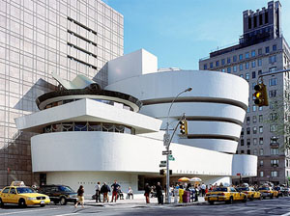

رایت – موزه گوگنهایم ، نیویورک ۱۹۵۶

معماری مدرن، اعتقاد شدیدا قدرت یافته به ترقی خواهی صنعت است و ترجمان اش به سبک بین المللی خالص و سفید ( یا دسته کم زیبایی ماشینی ) با هدف دگرگون ساختن جامعه هم در حساسیت اش و هم در ساختار اجتماعی اش.

می توان مدرنیسم را نخستین واکنش فکری بزرگ نسبت به بحران اجتماعی و فروپاشی دین مشترک دانست.

**معماری اسلامی**

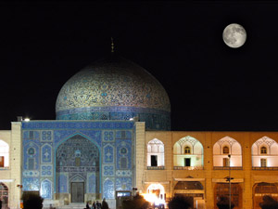

مسجد شیخ لطف الله

برخی از محققان نظیر پروفسر ویلبر معتقدند که اجرای هر طرح معماری به سه عنصر اجتماعی بستگی دارد. اول جامعه ای که به آن طرح نیازمند است؛ دوم شخص یا اشخاصی که از اجرای طرح حمایت می کنندو هزینه مالی آن را متعهد می شوند؛ سوم معمار یا استاد کارانی که طرح را اجرا می کنند. جذابیت تحقیق و مطالعه معماری ایران در این است که دریابیم چگونه این عوامل سه گانه بر یکدیگر تأثیر می گذارند و سرانجام به احداث بنایی منجر می شوند.

**کاربرد بناها**

مطالعه درباره معماری ایران, نشان دهنده چگونگی گسترش آن در طی پانزده قرن گذشته است. در هر دوره بناهایی با ویژگیهای گوناگون در روستاها, شهرها, جاده های کاروانی, مناطق کویری, گذرگاههای کوهستانی و شهرهای ساحلی ایجاد گردیده که کاربردهای متفاوت داشته اند.

اهمیت معماری اسلامی وقتی آشکار می شود, که بدانیم در ساخته های این دوره به کاربرد مادی و معنوی بناها ـ که از مهمترین ویژگیهای آن است ـ توجه شده است.

برای دریافتن اهمیت این ویژگیها در گسترش معماری شایسته است طبقه بندی بناهای دوره اسلامی و کاربرد آنها را مشخص کنیم.

بطور کلی بناهای دوره اسلامی را می توان به دو گروه عمده تقسیم کرد:

الف) بناهای مذهبی. شامل مساجد, آرامگاهها, مدارس, حسینیه ها, تکایا, و مصلی ها؛ ب) بناهای غیر مذهبی. شامل پلها, کاخها, کاروانسراها, حمامها, بازارها, قلعه ها و آب انبارها.

در دو گروه فوق از بناهای دوره اسلامی, مکانی برای عبادت, تجارت و سکونت وجود داشته است.

**معماری های تک و اکوتک**

در سال ۱۹۷۱، دو معمار جوان ایتالیایی تبار به نام‌های ریچارد راجرز ساکن انگلستان و رنزوپیانو ساکن ایتالیا، در مسابقه طرح ساختمان مرکز ژرژپمپیدو در پاریس در بین ۶۸۱ شرکت کننده برنده اعلام شدند. نمای این ساختمان را مجموعه‌ای از دودکش‌ها، آبگردان‌ها، لوله‌های تأسیساتی و ستون‌ها، تیرها، بادبندها، راه پله‌ها و مسیرهای رفت‌ و آمد تشکیل می‌داد. این معماران آغازگر سبکی در اروپا بودند که به نام‌های ـ تک یا تکنولوژی بسیار پیشرفته معروف گردید. در معماری مطرح شد.

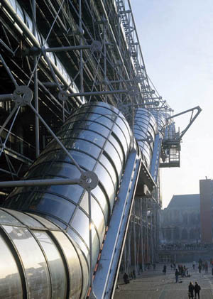

معماران این سبک تکنولوژی را دستاورد بزرگ مدرنیته و مهم‌ترین عامل توسعه و پیشرفت در قرن بیستم می‌دانند. از نظر آنها، عصاره و مشخصه هر عصر در معماری آن دوره شکل کالبدی یافته است. به عنوان نمونه، معابد یونان باستان با آن نظم و تناسبات کامل هندسی، تبلور ذهنیت کمال گرای یونانیان باستان است و بناهای عظیم روم باستان، نمایش قدرت امپراتوری و حکومت سزارها می‌باشد و بالاخره کلیساهای سر به فلک کشیده گوتیک نمایش دهده قدرت کلیسا و ذهنیت قرون وسطا است. به همین ترتیب، ساختمان‌های امروز می باید نمایش دهنده عصارة فکری و تکنیکی عصر حاضر یعنی تکنولوژی باشد. نظریات و مبانی معماری مدرن و های ـ تک در اصول، بسیار به یکدیگر نزدیک است و می‌توان گفت که معماری‌های ـ تک فرزند خلف معماری مدرن است. ولی از نظر شکلی تفاوت‌های بین این دو مکتب معماری مشاهده می‌شود. به طور کلی می‌توان بیان کرد که ‌آن سادگی و بی‌پیرایگی که در معماری مدرن وجود دارد در های ـ تک ملاحظه نمی‌شود و اگر معماران مدرن در طرح‌های خود ماشین را به نمایش می‌گذارند، معماران های ـ تک داخل ماشیین و اجزاء آن را نشان می‌دهند. ریچارد راجرز در مصاحبه خود با تلویزیون بی بی سی این عقیده را چنین بیان می‌کند:

«ایده‌هایی که معماری می‌کنیم، از خیلی لحاظ ریشه در باورهای ما دارد و به این ربط پیدا می‌کند که ما ساختمان را مثل یک کتاب بخوانیم. برای اینکه ساختمانی خوانا باشد، باید جریان ساختن آن قابل روئیت باشد. این شیوه‌ای است که ما معماری می‌کنیم و احساس ما این است که این کار در گذشته هم انجام می شده است این موضوع اصلاً تازگی ندارد، کلیساهای عظیم گوتیک مثالی بسیار روشن است. زمانی که آب از درون ناودان شرشر کنان تخلیه می‌شود، خیلی هیجان انگیز است. این بسیار روشن و خیلی خوانا است. این نوع معماری مورد علاقه من است.

Top of Form

**معماری دیکانستراکشن 2**

Bottom of Form

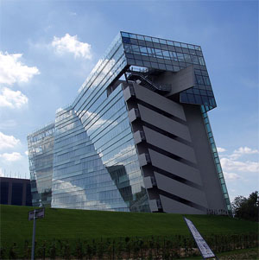

Hypo Bank a Tavagnacco

اما دریدا  مدافعی سرسخت داشت و او پال دمن استاد علوم انسانی دانشگاه ییل بود . وی حتی از سال ۱۹۷۱ این نظر دریدا را به موطن خود ( آمریکا ) برد که « زبان در درون خود آبستن انتقادی است که بدان نیاز دارد . » معنی این سخت البته این بود که نسلی از منتقدان ادبی دانشگاههای شرق آمریکا ( همان جا که دانشگاه ییل در آن واقع شده ) کارشان و وجودشان به عنوان نویسندگانی که درباره نوشتار می نویسند توجیه پذیر می باشد !

از این رو ، دیکانستراکسیون جانشین فرساخت گرایی که میان روشنفکران مد بود شد – دست کم در میان دانشگاههای شرق ایالات متحده – این مطلب ممکن است آشکار سازد چرا فیلیپ جانسن با برقرار ساختن رابطه با دیکانستراکسیون در میان روشنفکران معمار کوشید سطح فرهنگی ایشان را اعتلا دهد .

**معماری دیکانستراکشن 1**

در سال ۱۹۸۸ ممکن است اتفاقات فراوانی رخ داده باشد ، اما در عرصه معماری این سال به سبب شکوفایی « واسازی » در آن فراموش نشدنی است . زیرا به عنوان مثال در این سال بود که اندریاس پا پاداکیس که ناشر « انتشارات آکادمی » در لندن است در گالری تیت این شهر گردهمایی ای به راه انداخت و به انتشار دو مجله که در این زمینه با وی همراه بودند دست زد . مجله طراحی معماری و مجله هنر و طراحی و غیر از آن نمایشگاهی در موزه هنر مدرن درنیویورک برپا شد که عنوانش معماری واساختگرایی بود . این نمایشگاه را فیلیپ جانسن به راه انداخت و کاتالگ آن کار مارک ویگلی بود . اما همه این ها به چه منظور صورت گرفت .

از اشکالی که در عکس های نمایشگاه بود آشکار بود که چیزی عجیب در جریان است . مضافاً این که اشکال تیز برنده و شکل های تکه پاره شده داخل عکس ها خود حکایت ازآن داشت که واژه « واساختگرایی » کاملاً مناسب آنهاست . اما به نظر می رسد مشکلاتی نیز در کار باشد در حالی که در لندن عملاً واژه « واساختگرائی » کاملاً مناسب آنهاست . اما به نظر می رسد مشکلاتی نیز در کار باشد در حالی که در لندن عملاً واژه (Deconstruction) به کار گرفته شد ، در نیوریورک ویگلی از واژه واساختگرایی ( Deconstructivism ) سخن گفت . در لندن بیشتر سخنوران و نویسندگان فرضشان بر این بود که فیلسوف فرانسوی ژاک دریدا ، به نوعی وارد قضیه است . به راستی در گردهمائی آکادمی ، فیلمی از وی نشان داده شد که مصاحبه کریستفر نریس را با این فیلسوف فرانسوی ( ژاک دریدا ) نشان می داد . در نیویورک ویگلی و برخی از معمارانی که آثارشان به نمایش گذاشته بودند، از جمله فرنک گری هرگونه ارتباطی را با دریدا انکار می کردند . به زعم ایشان کوشش برای ربط معماری ، حتی این نوع معماری با فلسفه که جنبه باطنی و ذهنی دارد نه تنها گمراه کننده است بلکه اساساً خطا و ناصواب بود . ( یورگ گلوس برگ)

**معماری دینامیک**

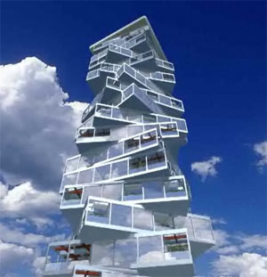

ساختمانهایی که در حال حرکت هستند و درعین حال شکل خود را برای انطباق با تصورات انسانی تغییر می دهند; این ساختمانها جهت حرکت خورشید را تعقیب می کنند و به سمت جهت وزش باد تغییر جهت می دهند. بنابراین همساز شدن با طبیعت باعث می شود این بناها انرژی مورد نیاز خود را تأمین کنند. این نوع معماری قابلیت چرخش ۳۶۰ درجه برای ایجاد دید گسترده ای نسبت به جهان، طبیعت، آینده و زندگی دارد.

بناهای معماری دینامیک دائماً در حال تعدیل و تغییر شکل خود هستند هر طبقه به صورت مجزا در حال چرخش است و درعین حال فرم کلی بنا تغییر می کند. این رویکرد جدید، در واقع نوعی رقابت با معماری معاصر ماست که تا به حال تمام اتفاقات آن براساس قانون گرانش زمین بوده است. معماری دینامیک سمبل فلسفه جدیدی خواهد بود که سیمای شهرها و ایده زندگی ما را تغییر خواهد داد و بناها دارای بعد چهارمی به نام زمان خواهند شد. بناها شکل های صلب نخواهد داشت و شهرها بسیار سریعتر از آنچه که تصور می کنیم تغییر خواهند کرد.  
این بعد چهارم تحقیقات و تلاشهای معمار ایتالیایی «دیوید فیشر» بوده است و این ایده در سطح جهانی و بین سیاستمداران و شهرداران مورد توجه بسیار قرار گرفته است. به این ترتیب نمی توان تصویر خاصی را به سایت و بنا تحمیل کرد بلکه هر بنا آزادی خود را دارد.  
روشهای پیشرفته ساخت و توانایی تولید انرژی توسط خود بنا، دو ویژگی شاخص در معماری دینامیک هستند. در این روش از قطعات و واحدهای پیش ساخته با استاندارد کیفی بالا استفاده می شود و دارای تضمین صرفه جویی ۲۰ درصدی در هزینه ها است که تأثیر عظیمی در ساخت و ساز جهانی خواهد داشت. این روش نسبت به روش سنتی و متداول معماری، نیاز به نیروی کار کمتری در محل ساخت دارد و سرعت کار را بالاتر برده و هزینه ها را کاهش می دهد.

**معماری اکوتک**

در معماری معاصر ، تغییراتی که با توجه به معیارهای زیست اقلیمی و پایداری پدید می آیند ، هر روز اهمیت بیشتری می یابند . سخن از پایداری در معماری را می توان به تصور و طراحی ساخت و سازهای آینده تعبیرکرد ، آن هم نه تنها با پایداری فیزیکی ساختمان ، بلکه با پایداری و حفظ این سیاره و منابع انرژی آن . به این ترتیب اینگونه به نظر می رسد که می توان پایداری را بر طبق الگویی تصورکرد که درآن منابع و مصالح دردسترس ، بیش از هدر دادن یا نادیده گرفتن شان ، با کارایی بیشتری به کارگرفته شوند . به طورخلاصه منظور از اکولوژی یا بوم شناسی ساختمان این است که بر قابلیت ساختمان برای تلفیق عوامل محیطی و جوی ، و تبدیل آنها به صورت کیفیت های فضایی و آسایش و فرم ، تمرکز گردد.

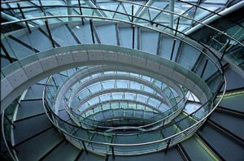

هدف از معماری اکو- تک ( اکولوژی + تکنولوژی ) علاوه بر استفاده حداکثر از عوامل طبیعی و محیطی به همراه فن آوری روز ، بالابردن سطح کیفیت زندگی برای آیندگان است .

**معماری اکوتک**

کاربرد روز افزون و گریز ناپذیر تکنولوژی صنعتی و سپس تکنولوژی الکترونیک موجب شد که گروهی از معماران و شهرسازان در پی یافتن راه حلهایی برای آشتی دادن تکنولوژی پیچیده با طراحی و مسائل محیطی باشند . به همین سبب کاربرد تکنولوژی پیچیده وکم توجهی به مسائل محیطی درطراحی و احداث فضاهای معماری و شهری چندان دوام نیاورد و به ویژه پس از مسئله بحران انرژی ، موضوع هماهنگ سازی فضای معماری با محیط طبیعی مورد توجه قرارگرفت و معماری اکوتک به تدریج جایگزین معماری های تک گردید .